Gestor de infraestructura

David Rodríguez Herrera
Juan Miguel González Machado
Índice de contenido
1. Instalación y configuración del MASTER. 3

1. Instalación y configuración del MASTER.

Como comentario inicial indicar que se ha realizado sobre un Ubuntu Desktop 12.04 y no ha dado problema alguno.

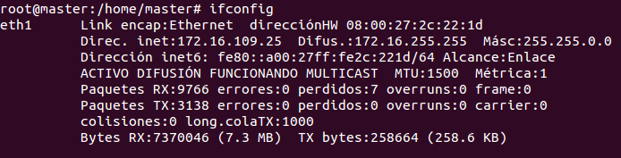En primer lugar establecemos la IP de la siguiente manera.

Cambiamos el nombre de la máquina a master.

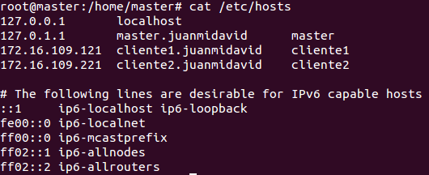
Añadimos las direcciones de los clientes.

E instalamos el puppet master.
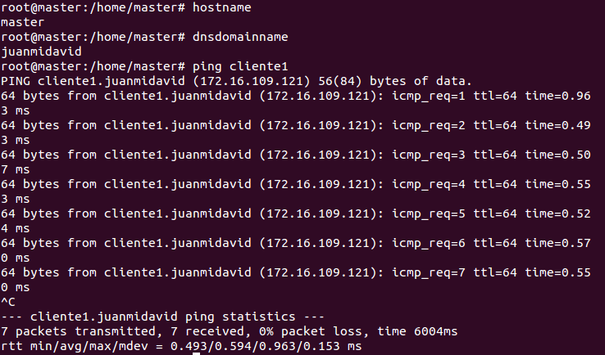
Realizamos comprobación una vez más para evitar sorpresas antes de proseguir con la práctica.

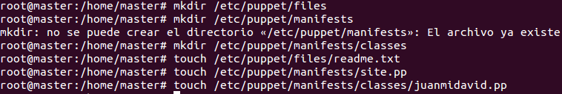
Creamos las carpetas y los ficheros necesarios para realizar las pruebas.

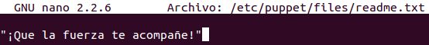
Y editamos los ficheros que acabamos de crear.

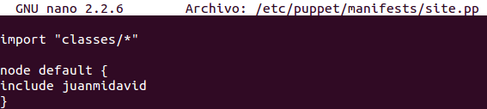
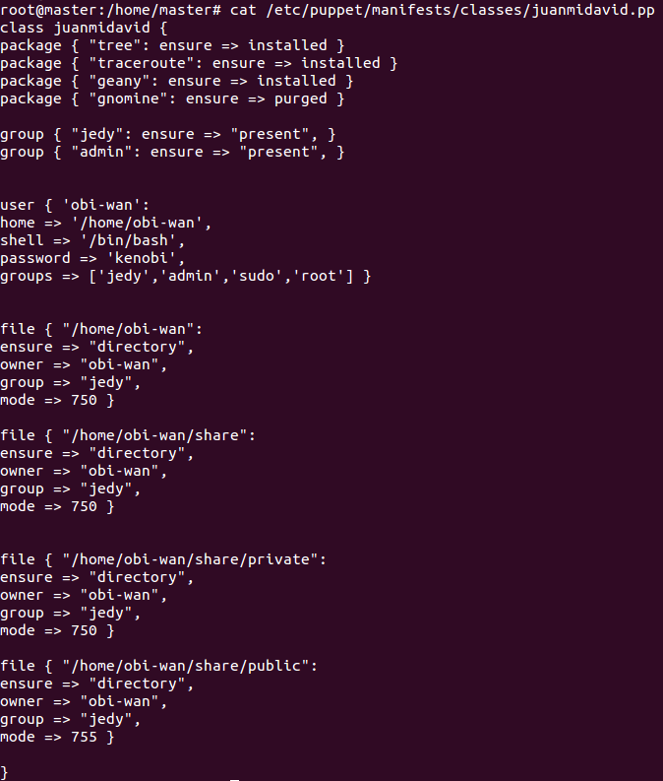Este es el fichero que nos instalará y creará lo indicado (usuarios, carpetas, instalación de programas, etc).

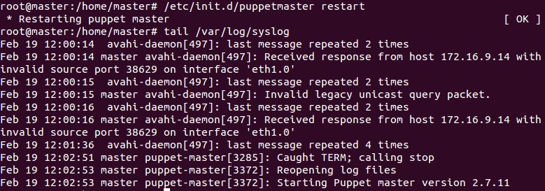
Reiniciamos y comprobamos el log para ver si hay fallos.

Ahora comprobamos las peticiones de los respectivos clientes.

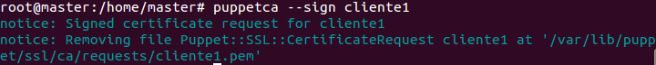
La aceptamos.

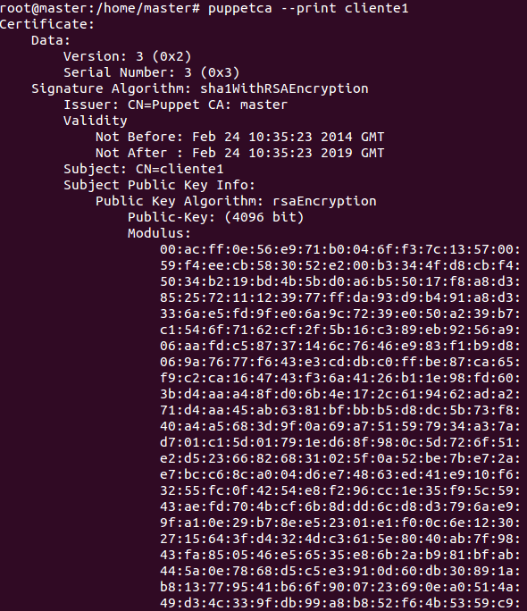
Información del cliente aceptado...
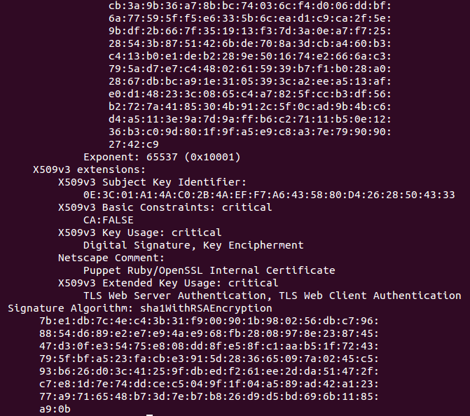
… continuación.

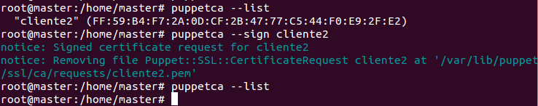
Y hacemos exactamente lo mismo para el cliente 2 (cliente Windows).

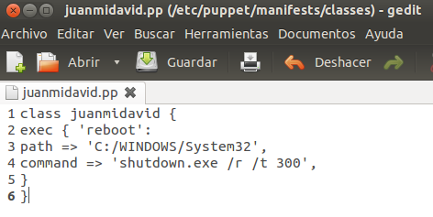
Configuramos el fichero para programar un reinicio en Windows.

2. Configuración del cliente1 en Linux.

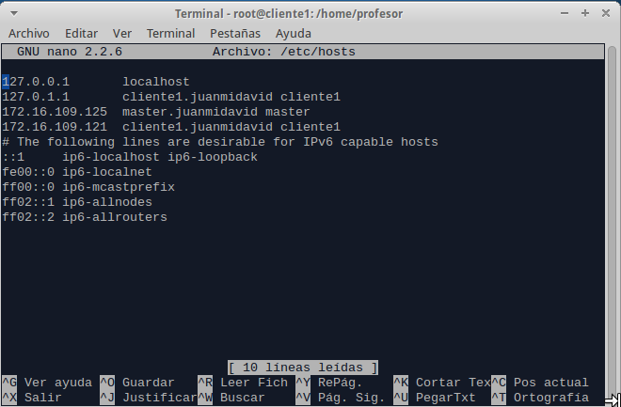
Primero debemos modificar el archivo /etc/hosts

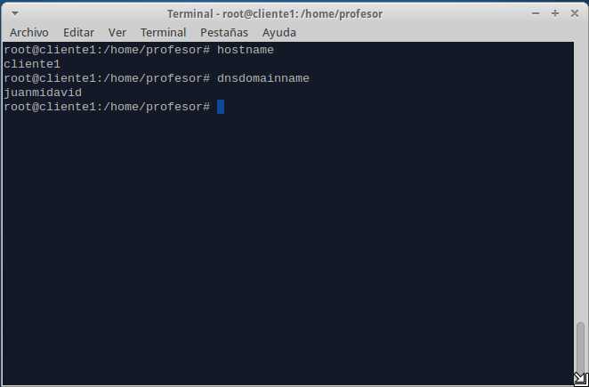
A continuación, comprobamos el nombre del equipo y el dominio

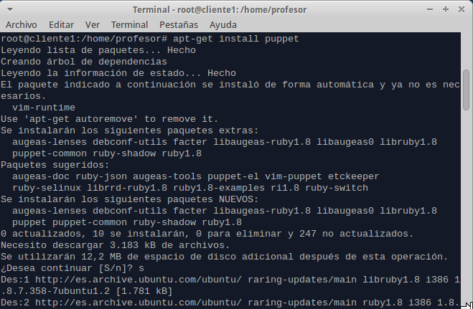
Instalamos puppet

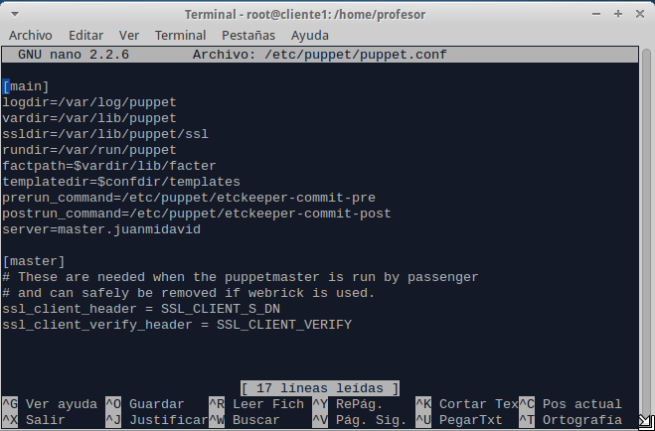
Ahora debemos modificar el archivo de configuración de puppet

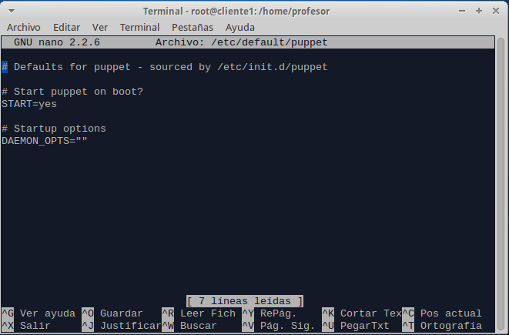
A continuación debemos editar el archivo default de puppet, cambiando los
valores necesarios para que nuestro servicio arranque en el inicio.

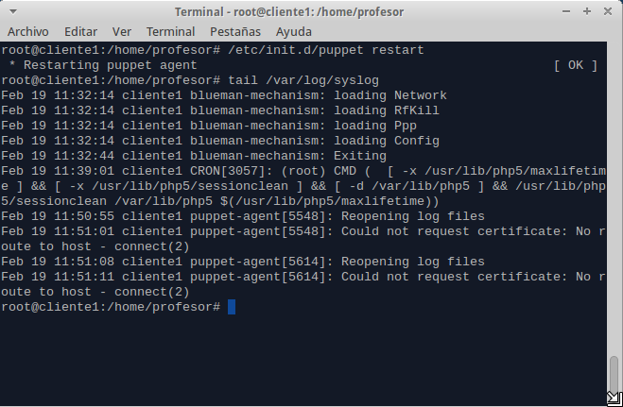
Reiniciamos el servicio puppet y comprobamos los logs

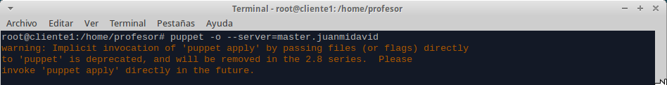
El siguiente paso será enviar una solicitud de acceso al servidor

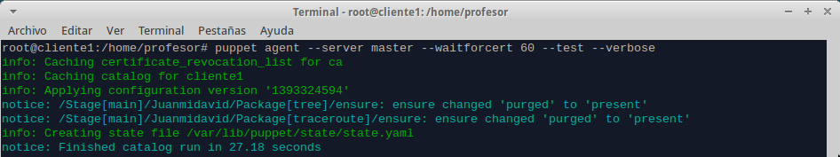Ahora el servidor deberá darnos acceso, aceptando nuestro certificado

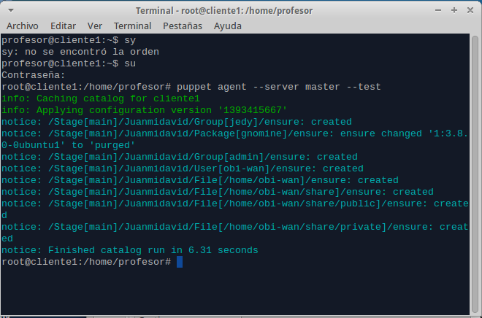
Al reiniciar nuestra máquina no nos debe dar ningún error y
puppet debería crear los usuarios y carpetas que el servidor ha
establecido en el fichero de configuración.

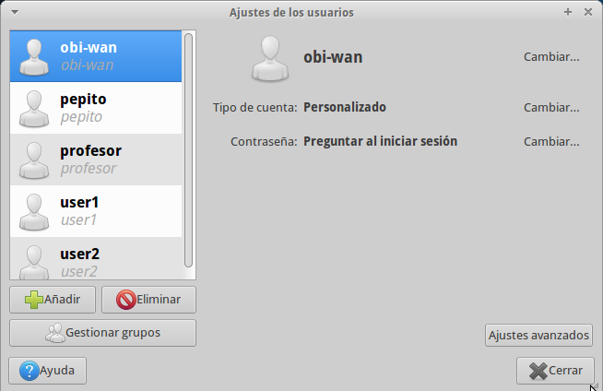
Comprobamos que efectivamente se ha creado el usuario obi-wan

3. Configuración del cliente2 en Windows.

Instalamos el cliente puppet en nuestro Windows 7. Posteriormente debemos solicitar acceso al servidor, para ello debemos configurar previamente el fichero hosts de Windows.

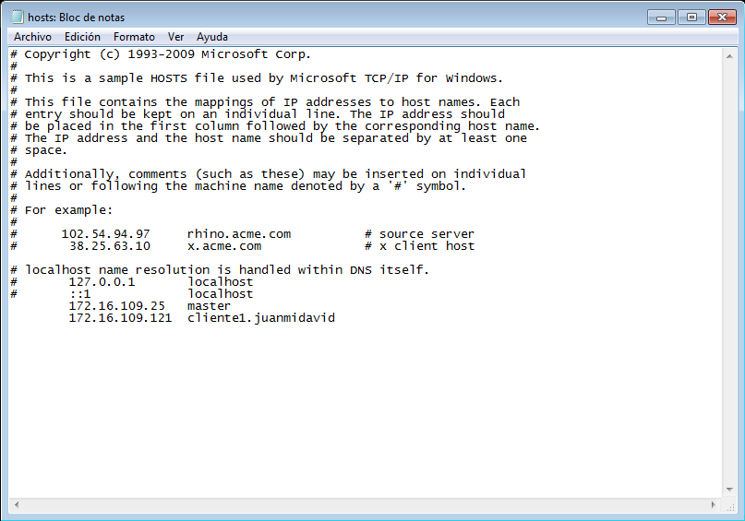
Configuración del fichero hosts

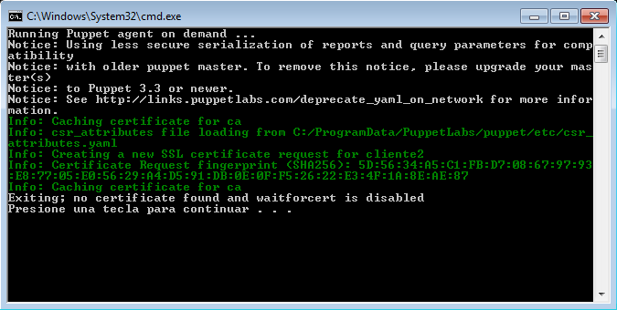
Solicitamos el certificado al servidor

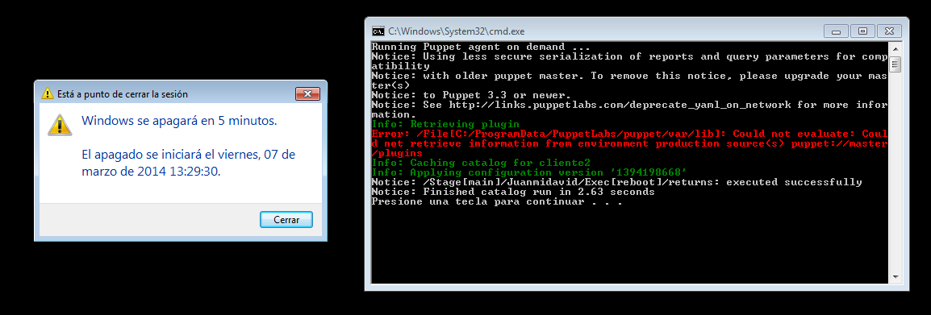
Probamos que el reinicio programado ha funcionado correctamente.

